|  |  |
| --- | --- |
| **臺中市政府「廉能透明獎」公所廉能類申請表** | |
| **提案機關** | 臺中市沙鹿區公所 |
| **單位主管**  **職稱及姓名** | 社會課長童香蘭 |
| **主要辦理人員**  **及負責工作** | 約僱人員吳聯珠，負責區民身故慰問金之受理及審核 |
| **協助辦理人員**  **及負責工作** |  |
| **透明化**  **措施名稱** | 臺中市沙鹿區公所辦理區民身故慰問金發放措施 |
| **措施簡介** | 本區居民身故慰問金之發給標準分為非低收入戶非意外死亡(1萬)、非低收入戶意外死亡(10萬)、低收入戶非意外死亡(7萬)、低收入戶意外死亡(17萬)及無遺屬協助殮葬者(8萬)五種；經查本區發給之額度為本市各行政區中最高，且未限制獲本市同性質之喪葬補助項目者不得重覆領取，亦未設定任何排富條款；因是否核發及核發金額與民眾權益息息相關，故須具有透明化、制度化、資訊公開及廉能興利防弊效果之措施據以辦理。 |
| **興利防弊、**  **外部監督價值**  （28%） | 因攸關民眾權益，爰以本所104年2月26日沙區社字第1040004606號函頒訂「臺中市沙鹿區公所辦理區民身故慰問金發放要點」在案(如附件1)，並於本所外部網站之自治法規區公告周知(如附件2)；針對申請發給標準、領取遺屬優先順序、申請時應檢附之文件、申請期限及涉及偽造之責任等均有詳盡規範，除能有效撫慰亡者遺屬外，亦在相關法定程序上著墨詳盡，可謂兼顧情理法之廉能舉措。 |
| **流程標準化及**  **公開化程度**  （28 %） | 為保障民眾個人隱私及哀痛情緒，未於本所外部網站將申請者之相關資料逐筆公告；惟身故慰問金所需經費係由臺灣電力公司促進電力開發協助金支應，爰按年度於本所外部網站之「機關對民間團體補(捐)助公開資訊」專區中上傳本所運用臺灣電力公司促進電力開發協助金經費明細表(如附件3)，將運用於區民身故慰問金之經費資訊公告周知。 |
| **系統（或措施）**  **便捷性、完整性及**  **安全性**  （18 %） | 本區區民可於本所外部網站之線上申辦區(如附件4)閱覽身故慰問金申請說明，並下載申請書填畢後交付里長或里幹事持至本所社會課進行申請；本所收件時會登入市府建置之「Easy GO為民服務單一櫃檯系統」，民眾須登入姓名與生日方可查詢本所是否已收件(如附件5)，個資安全維護與管理嚴謹。 |
| **民眾使用情形**  （18%） | 以106年為例，非低收入戶非意外死亡案申請通過364件(補助金額364萬元)、非低收入戶意外死亡案申請通過27件(補助金額270萬)、低收入戶非意外死亡案申請通過18件(補助金額126萬)、低收入戶意外死亡案申請通過1件(補助金額17萬)，總計通過409件，補助金額共計776萬元(如附件6)，足見區民申請件數及金額甚高。 |
| **創新創意作為**  （8%） | 司法院釋字第485號解釋理由書謂：「鑒於國家資源有限，有關社會政策之立法，必須考量國家之經濟及財政狀況，依資源有效利用之原則，並注意與一般國民間之平等關係，就福利資源為妥善之分配；對於受益人範圍之決定，應斟酌其財力、收入、家計負擔及須照顧之必要性妥為規定，不得僅以受益人之特定職位或身分作為區別對待之唯一依據；關於給付方式及額度之規定，亦應力求與受益人之基本生活需求相當，不得超過達成立法目的所需必要限度而給予明顯過度之照顧。」；爰此，雖本市有多個行政區亦有身故關懷金或喪葬補助等與本區相類似之措施，惟本區發給之額度為各行政區中最高，也係唯一針對區民經濟狀況(是否為低收入戶)與死亡原因(是否為意外身故)設計補助標準之行政區，即係考量財政資源有限，為優先照顧真正之弱勢族群，須以經濟狀況與死亡原因作為合理之差別對待，避免齊頭式及機械式之假平等。 |
| **相關附件** | 附件1：本所辦理區民身故慰問金發放要點。  附件2：本所外部網站之自治法規區公告發放要點。  附件3：本所外部網站之「機關對民間團體補(捐)助公開資訊」專區中公告臺電促協金經費明細表。  附件4：本所外部網站之線上申辦區閱覽身故慰問金申請說明及下載申請書。  附件5：市府Easy GO為民服務單一櫃檯系統。  附件6：本所105年及106年身故慰問金案件經費統計表。 |
| **聯絡窗口** | 姓名：吳聯珠  電話：04-26622101#128  e-mail：g101225f@taichung.gov.tw |

附件1─本所辦理區民身故慰問金發放要點

**臺中市沙鹿區公所辦理區民身故慰問金發放要點**

民國104年2月26日沙區社字第1040004606號

一、臺中市沙鹿區公所(以下簡稱本所)為安撫及慰問臺中市沙鹿區(以下簡稱本區)身故區民之遺屬，特訂定本要點。

二、本要點用詞定義如下：

(一) 區民係指設籍本區之區民。

(二) 遺屬係指區民身故時之配偶、子女、孫子女、父母、兄弟姊妹、祖父母。

三、身故慰問金發給標準分為下列五種：

（一）非意外死亡之區民，經醫師開立死亡證明書者，發給該區民遺屬身故慰問金新臺幣一萬元。

（二）遭受意外事故死亡之區民，經檢察官開具相驗屍體證明書，死亡方式登載為意外或他殺者，發給該區民遺屬身故慰問金新臺幣十萬元。

（三）臺中市政府(以下簡稱市府)列冊核定有案之低收入戶，戶內人口非意外死亡，經醫師開立死亡證明書者，發給該區民遺屬身故慰問金新臺幣七萬元。

（四）市府列冊核定有案之低收入戶，戶內人口遭受意外事故死亡，經檢察官開具相驗屍體證明書，死亡方式登載為意外或他殺者，發給該區民遺屬身故慰問金新臺幣十七萬元。

（五）區民身故無其他遺屬協助殮葬者，本所得以身故慰問金新臺幣八萬元為限，委由殯葬業者代為殮葬。

四、受領身故慰問金之遺屬優先順序如下：

（一）配偶。

（二）子女。

（三）孫子女。

（四）父母。

（五）兄弟姊妹。

（六）祖父母。

五、申請身故慰問金者，應填具申請書及檢附身故者之死亡證明書或相驗屍體證明書、收據及存摺封面影本，送本所核定。

六、申請身故慰問金者，應於法定死亡證明書登載死亡之日起一年內提出申請，逾期不予受理。

七、申請人有虛偽不實或重複申領本慰問金之情事，本所除依法追回已請領之慰問金外，如有涉及刑事責任者，移送司法機關辦理。

八、本要點所需經費，由臺灣電力公司促進電力開發協助金支應。

附件2─本所外部網站之自治法規區公告發放要點

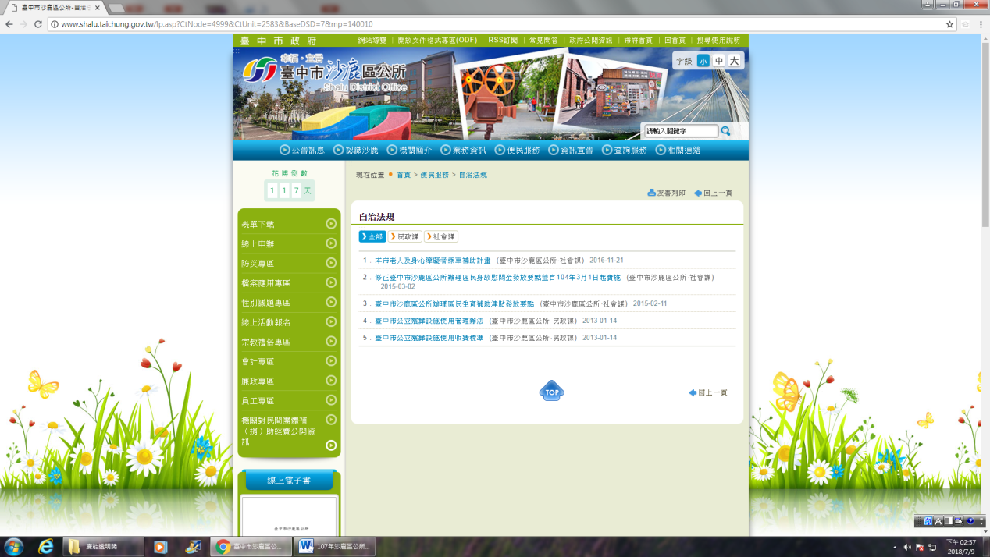

附件3─於本所外部網站之「機關對民間團體補(捐)助公開資訊」專區中公告臺電促協金經費明細表

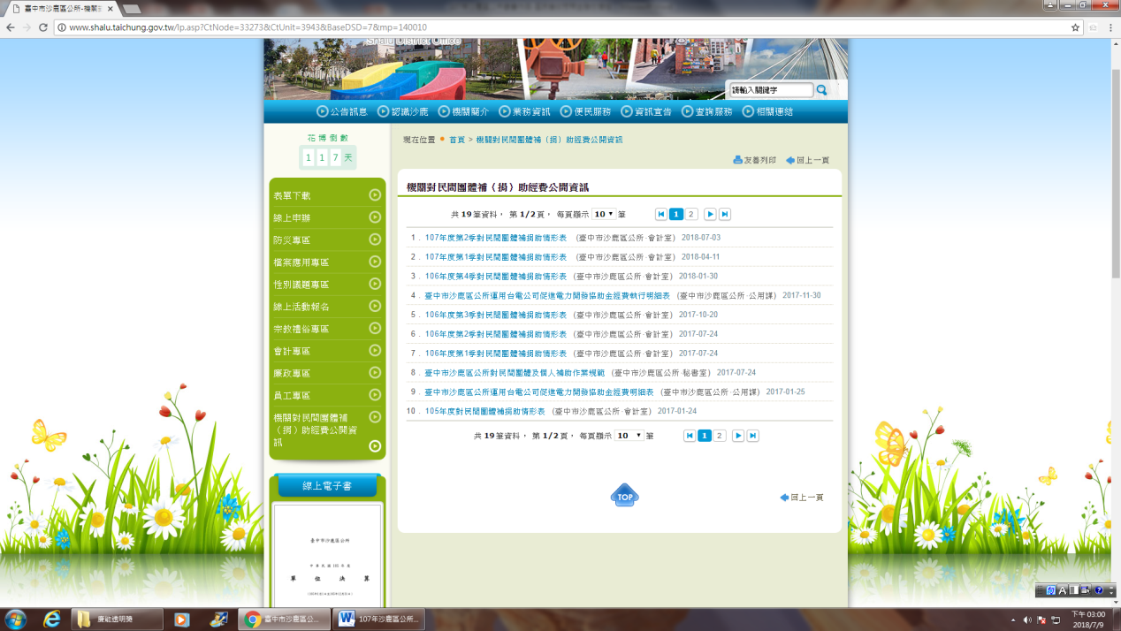

附件4─本所外部網站之線上申辦區閱覽身故慰問金申請說明及下載申請書

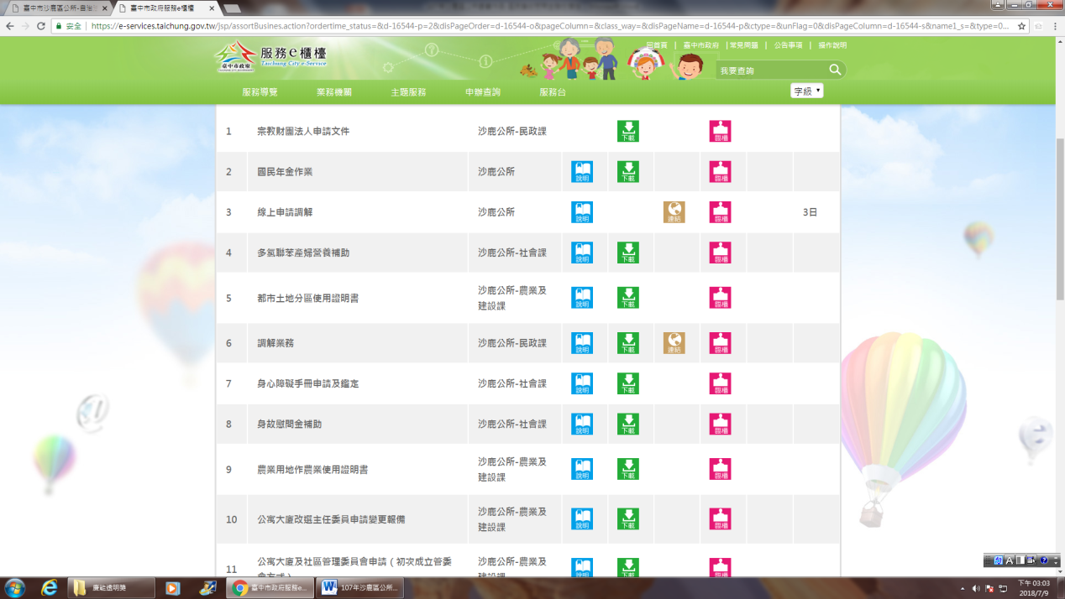

附件5─市府Easy GO為民服務單一櫃檯系統

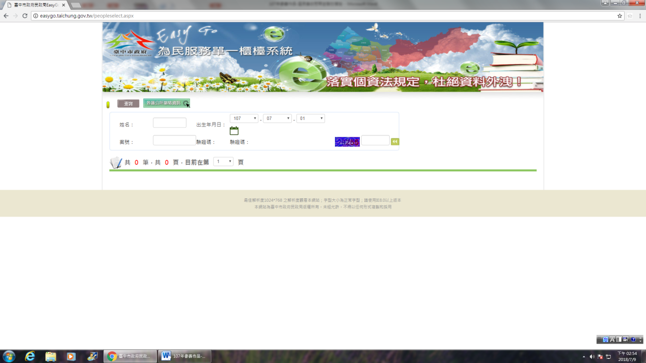

附件6─本所105年及106年身故慰問金案件經費統計表

**105年及106年身故慰問金案件及經費統計表**

|  |  |  |  |  |  |
| --- | --- | --- | --- | --- | --- |
| 105年 | 一般身故 | 意外身故 | 低收身故 | 低收意外 | 小計 |
| 件數 | 417件 | 25件 | 10件 | 1件 | 453件 |
| 經費 | 417萬 | 250萬 | 70萬 | 17萬 | 754萬 |

|  |  |  |  |  |  |
| --- | --- | --- | --- | --- | --- |
| 106年 | 一般身故 | 意外身故 | 低收身故 | 低收意外 | 小計 |
| 件數 | 364件 | 27件 | 18件 | 1件 | 453件 |
| 經費 | 364萬 | 270萬 | 126萬 | 17萬 | 754萬 |